Способы регуляции эмоциональных состояний. Что можно сделать самостоятельно
Педагог-психолог МБДОУ д/с №6
Исаева О.В.
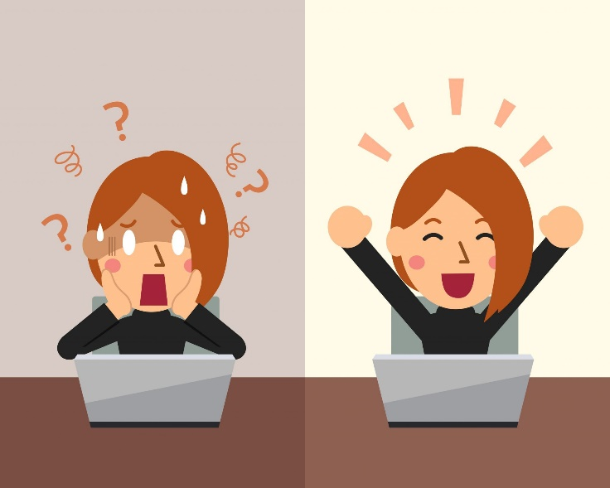
Острыми эмоциональными состояниями мы условно будем называть любые сильные негативные, иногда даже разрушающие переживания. Это может быть страх, паника, ужас, ярость, ненависть, отчаяние, острая душевная боль.
При работе с острыми эмоциональными состояниями я поддерживаю человека, помогаю облегчить его болезненную эмоциональную реакцию. Часто люди задают вопрос: «А что делать, если вдруг меня «накроет», когда вас не будет рядом?». Острое состояние правда наваливается и тогда, когда вы не можете вот прямо сейчас получить помощь и поддержку психолога.
Существуют способы регуляции эмоциональных состояний. Как контролировать свои эмоции? Список упражнений, которые можно выполнять самостоятельно. Их можно делать тем, кто регулярно работает с психологом в перерывах межу встречами. Так же их можно использовать и тем, кто не работает с психологом. Правда в этих случаях их эффективность может быть ограничена.
Вы можете выбирать для себя любые подходящие для вас и понравившиеся лично вам способы регуляции эмоциональных состояний.
Способы регуляции эмоциональных состояний, основанные на переключении внимания
Прерывание контакта
Если острая эмоциональная реакция у вас возникает в момент взаимодействия с каким-то человеком, важно по возможности прервать с ним зрительный контакт. Может быть, сделать перерыв или отложить разговор, отвернуться, пройтись налить себе воды, переместиться в другое помещение.
Переключить внимание на что-то приятное или смешное
Считать какие-либо предметы (те, что видите перед собой или воображаемые), и постараться сосредоточить все свое внимание на счете. Можно считать складывать цифры. Номера машин, номера домов, составить смету ремонта, номера телефонов, даты рождения знакомых, таблицу умножения. Переключиться на общение с близкими и друзьями, позвоните им, если никого нет рядом.
Активировать физические ощущения в теле
Можно отвлечь внимание механическим воздействием на кожу, например, умыть лицо холодной водой, приложить что-то холодное к запястью, животу, вискам. Растереть руки между собой до ощущения сильного тепла в ладонях. Можно ущипнуть себя, то есть вызывать легкое болевое ощущение. Можно резко щелкнуть резинкой по запястью. Сильные болевые ощущения вызывать категорически нельзя, это опасно.
Способы регуляции эмоциональных состояний, основанные на дыхательных упражнениях
Замедлить дыхание до 8-10 вдохов в минуту
Чтобы научиться замедлять дыхание, для начала, научитесь сосредотачиваться все свое внимание и все мысли на своем дыхании.
Далее потренируйтесь дышать диафрагмой, для этого можете положить руку на область желудка и следить за тем, как растягиваются мышцы именно в данной области, стараясь при этом, чтобы грудная клетка и плечи оставались неподвижными.
Когда у вас это получится, попытайтесь задержать дыхание, неторопливо считая про себя до 8-10. Потом медленно выдохните, считая до Повторите 1-3 раза или если потребуется больше.
Можно делать упражнения на замедление дыхания с удлинением выдоха. Например: вдох на счет 2, выдох на счет 4 или вдох на счет 3, выдох на счет 6. Желательно такому дыханию научиться заранее, чтобы сильное беспокойство, страх или паника не застали вас врасплох.
Дыхание по квадрату
Найдите глазами прямоугольный предмет: картину, окно, дверь, рисунок в статье на экране монитора, и выполните следующее. Посмотрите в верхний левый угол и вдохните, считая при этом до четырех. Переведите взгляд на верхний правый угол и задержите дыхание, считая до четырех. Переведите дыхание в нижний правый угол и выдохните, считая до четырех. Переведите взгляд в нижний левый угол и спокойно произнесите: «Расслабился и улыбнулся».
Метод «бумажного пакета»
Особенно помогает при панических состояниях. Возьмите бумажный пакет, приложите его к лицу так, чтобы он закрывал рот и нос, и начните медленно и равномерно в него дышать. Дышите в него, пока не успокоитесь и острое состояние не отступит. Можно сложить руки лодочкой и дышать в них точно так же. Паника проходит за счет восстановления газового баланса в крови — происходит снижение избытка кислорода, который и вызывает панику, и повышение углекислого газа.
Способы регуляции эмоциональных состояний основанные на «отделении» от острого состояния
Наблюдение
Следите за тем, как появляется острая эмоциональная реакция, как она развивается, отмечаете, что чувствуете, с какими мыслями и чувствами она связана. Все записываете. То есть вы превращаетесь в стороннего наблюдателя, исследователя и просто фиксируете что и как происходит, тем самым вы выходите из сильного эмоционального переживания.
Воображение
Рассмотрите свое сильное переживание. На что похожа ваша паника? На какой предмет, образ? Создайте его, зафиксируйте перед собой. Попробуйте «переделать» его, например представьте, что ваша паника превратилась в облако и ее унес ветер.
Постарайтесь прочувствовать, как переживание вас покидает. Попробуйте представить другой приятный образ, который вызывает у вас спокойствие и ощущение безопасности. Мысленно дорисуйте свою воображаемую картинку. Например, тучи развеял ветер, выглянуло солнышко, вы накрыли свой сад крепкой волшебной теплицей, которая защитит его от урагана. Образы выбирайте те, что вам ближе. Полезно это упражнение сначала проделать вместе с психологом.
Откладывание переживания
Первым этапом является признание того, что у вас может быть это сильное переживание, и вы его не игнорируете, а откладываете на время, то есть вы разрешаете себе поволноваться, побояться, побеспокоится через определенное время в будущем, например через 2 часа, когда вернетесь к себе домой. Когда проходит 2 часа, вы на самом деле начинаете сознательно думать о своих переживаниях или снова откладываете мысли о них на время.
В начале даже если вам удастся отложить свои переживания на несколько секунд — это уже маленькая победа, так как это указывает на то, что вы стали эффективнее использовать способы регуляции эмоциональных состояний, контролировать свои эмоции, и это вы решаете когда вам боятся, паниковать, а когда оставаться спокойным.
Цель данного метода — научится откладывать аффект. В результате такого манипулирования, вы сможете воздвигнуть «стену» между моментом возникновения сильного переживания и его выражением. Чем, больше проходит времени между ними, тем сильнее снижается интенсивность переживания и вы обретаете больший контроль над своим состоянием.
Техника «ежедневное волнение»
Данная техника предлагает вместо того, чтобы сопротивляться сильному переживанию, наоборот, посвятить время ему.
Для этого необходимо выделить определенный период времени по 10 минут, и каждый день (2 раза в день) в это время начинайте сознательно думать о своих переживаниях и больше ничего не делайте и ни о чем другом не думайте в течении этих 10 минут, только о своих чувствах. При этом постарайтесь почувствовать максимальный дискомфорт.
По прошествии 10 минут, отпустите свои переживания, успокойтесь с помощью дыхательного упражнения и вернитесь к тому, что собирались сделать.
Часто человеку кажется, что он может беспокоиться бесконечно, но обычно это не так. Когда человек концентрирует свое внимание на сильном переживании в отведенное им для него время, а не борется с ним, степень переживания снижается. Так это упражнение помогает изменить эмоции и отношение к проблеме. Применять данный метод минимум 10 дней подряд.
Способы регуляции эмоциональных состояний основанные на физических упражнениях
Физическое упражнение «Джампинг джек»
Это особые прыжки на месте. Оно очень эффективно для переключения с острого эмоционального состояния в физические телесные ощущения и способно остановить даже очень сильную паническую атаку.
Исходное положение: встаньте прямо, ноги поставьте на ширине плеч, руки при этом прямые, опущены по бокам. Сделайте вдох и на выдохе совершите прыжок. Ноги при этом разведите шире в стороны, а руки резко через стороны поднимите вверх над головой и хлопните в ладони. После этого можно вернуться в исходное положение, сделав вдох. И вновь на выдохе повторите прыжок.
Следите за дыханием и темпом. Темп должен быть быстрым и постоянным. Выполнять упражнение минимум 1-2 минуты.
Любые интенсивные физические упражнения
Отжимания, приседания, бег и тому подобное.
Эти способы регуляции эмоциональных состояний хорошая помощь для выработки навыка переключения и остановки острых состояний.

